- Escreva em letras maiúsculas e a bold “SEMANA 9” no início das suas respostas. Estas devem ser entregues no início da aula de 4f, dia 27 de Abril.
- As respostas devem ser manuscritas e de preferência em esquemas (fique como uma cópia para si).
- Máximo (em geral) – 12 linhas por resposta.

SEMANA 9

Cap: 3 Explicação dos ciclos económicos

A14: Introdução a Harrod

1.Qual a diferença entre a propensão média a consumir e a propensão marginal a consumir?

2. Porque é que a propensão média a consumir dos empresários é menor do que a dos trabalhadores?

3. Porque é que os lucros variam muito ao longo dos ciclos?

4. Porque é que a propensão marginal a consumir dos empresários é ainda menor do que a dos trabalhadores (comparada com a propensão média a consumir)?

5. Porque é que o valor do multiplicador deve ser próximo de1.5?

6. Quando tempo é preciso para que a quase totalidade do efeito multiplicador aconteça? Justifique.

Nota: os dois gráficos seguintes fornecem os factos básicos que suportam a explicação do ciclo de Harrod.
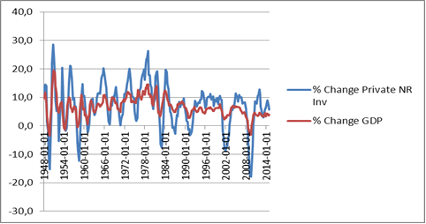
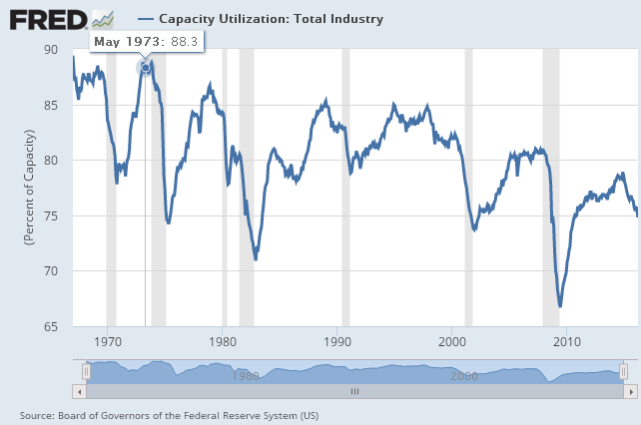

7. Quando u aumenta acima de u* e muitas empresas respondem aumentando o I acima do nível de reposição, u tando pode diminuir de volta para u* como pode paradoxalmente aumentar ainda mais acima de u*
a) Em que condições o primeiro caso se verificará?
b) Em que condições o segundo caso se verificará?

A15: Explicação das várias fases do ciclo (Harrod)

Nota: esta foi talvez a aula mais importante até agora. Por isso, deve fazer um esforço para compreender a fundo os mecanismos em jogo.

8. Se a meio de uma expansão u eventualmente ultrapassar u*, desencadeia-se um mecanismo que gera aumentos da AD período após período. Explique esse mecanismo.

9.a) À medida que o I líquido aumenta ano após ano numa expansão, o que acontece ao efeito de aumentos subsequentes do I sobre a capacidade comparado com o efeito sobre a AD? Explique usando um exemplo numérico.
b) Qual a implicação desse facto sobre a evolução de (u-u*), I, AD e PIB? Justifique.

10.Volte a olhar para o gráfico com a evolução da taxa de utilização nos EUA.
a) O que tende a acontecer a u poucos trimestres antes do início das recessões?
b) Como explica esse comportamento da u?
c) De que forma esse comportamento da u pode ser responsável pelo subsequente ponto de viragem superior?

11. Nas recessões, a u diminui por duas razões. Quais?

12. Apresente o mecanismo que explica as quedas sucessivas na AD ao longo das recessões.
13.a) O que desencadeia a recuperação da economia depois de um período de estagnação?
b) Durante a primeira parte de uma expansão, u continua abaixo de u*, mas o I aumenta período após período. Explique como isto é possível.

14. Apresente o mecanismo que explica os sucessivos aumentos da AD na primeira parte da expansão.

15. Conte a história que fornece uma explicação integrada dos seguintes factos (EUA):
